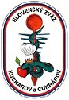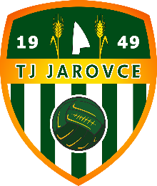
POZVÁNKA
TJ Jarovce v spolupráci s Bratislavským klubom kuchárov a cukrárov
Vás pozýva na
8. ročník súťaže vo varení gulášu
Memoriál Róberta Kmeťa
15.októbra 2016 od 10.00 hod.
v areáli TJ Jarovce

Prihláste svoje družstvo
Podmienky:
Družstvá sa prihlasujú najneskôr do 12.10.2015.
Prihlásiť sa môžete prostredníctvom e-mailu tjjarovce@gmail.com alebo priamo v pohostinstve Bufet Štadión na štadióne.
- Jedno družstvo tvoria maximálne 3 členovia
- Pripravuje sa z vlastných surovín
- Varí sa tradičný kotlíkový guláš z akéhokoľvek mäsa v časovom limite 4 hodiny

Program:
- Zraz a registrácia družstiev od 09.00 v areáli TJ Jarovce
- Príprava stanovíšť
- Zahájenie súťaže – o 10.00 hod.
- Varenie guláša
- Hodnotenie gulášu porotou
- Slávnostné vyhodnotenie výsledkov a odovzdanie cien o 15.00 hod.

